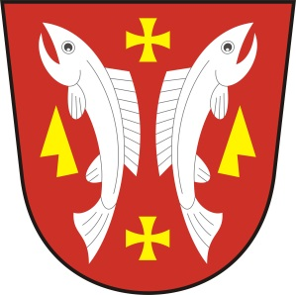
OBECNÍ ÚŘAD KARLOVICE
Karlovice 47, 763 02 Zlín 4
IČO: 46276076

VOLBY DO ZASTUPITELSTEV OBCÍ KONANÉ VE DNECH 23. a 24. 9. 2022

Informace o počtu volebních obvodů, o počtu členů zastupitelstva obce volených v jednotlivých volebních obvodech a potřebný počet podpisů na peticích

Na základě §27 odst. 3 zákona č. 491/2001 Sb., o volbách do zastupitelstev obcí a o změně některých zákonů ve znění pozdějších předpisů dáváme na vědomí informace o počtu volebních obvodů, o počtu členů zastupitelstva obce volených v jednotlivých volebních obvodech a potřebný počet podpisů na peticích

Počet volebních obvodů: 1
Počet členů zastupitelstva obce Karlovice: 7
Počet podpisů voličů pro nezávislé kandidáty: 13
Počet podpisů voličů pro sdružení nezávislých kandidátů: 17

Karlovice, 24. 6. 2022
Lubomír Řehůřek
starosta

